ANEXOII-EDUC*ÇAONFARTIL-CRECxE

°*:°°-'•:°• |  |  | Multiseriada | 25 | Viviani | Kátia
°*°°-•'°° |  |  | BerçúrioII | 25 | Luana | AmandaM.
°*: •:°° | 25 | rtte9mf | BerçárioII | 25
o:oo-•:• | 25 | Integral | Berçãriofl | 15 | AlessandraSantos
°':°°-i•'°° | 30 | rnte9mf | Berçário1 | 30
 |  |  | Multiseriada | 30 | AmandaAp. | JéssicaM.
 |  |  | Maternai | 30 | CarolineN. | CamilaRegina
o':xa:oo | 30 | /ntepm2 | Maemat |  | Yane | Silmar
:••-›•:ao | 30 | frtYegmf | Matemal |  | Cicera | JulianaG.
 |  | m¥eprof | Maternat |  | MarisGabriela | Sabrina

BerçárioII 15 Renam

Maternat 30
28
AtineS.
Stella
Lidia
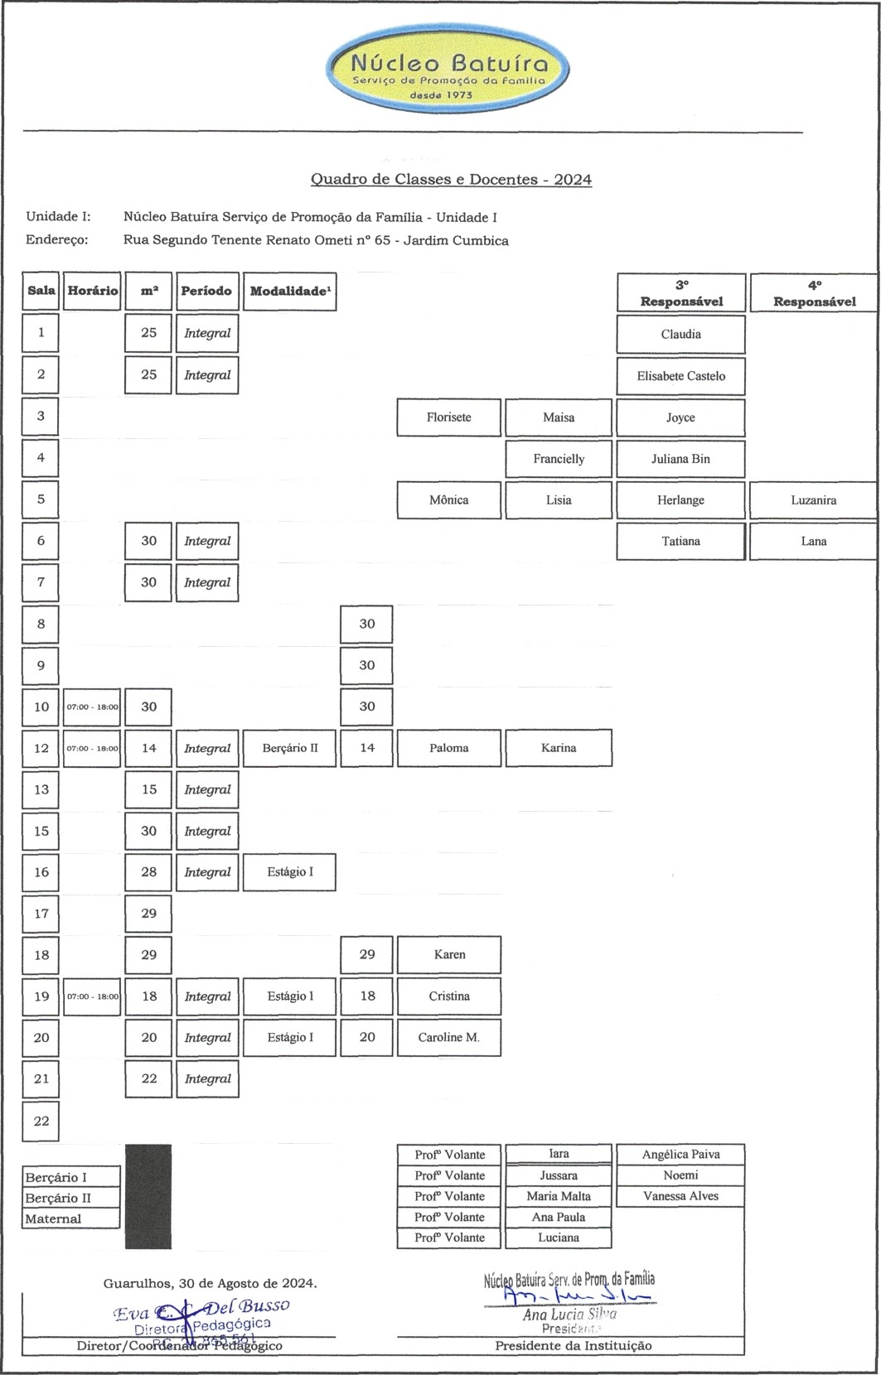
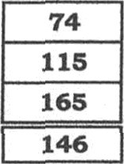
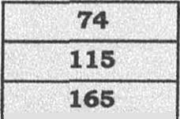
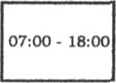
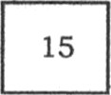

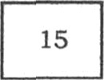
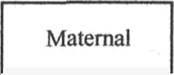
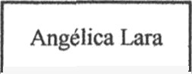
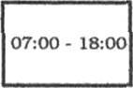
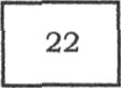
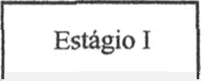
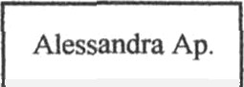
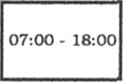
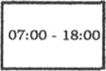

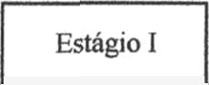
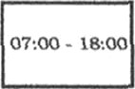

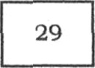
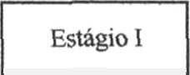
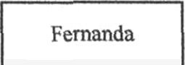
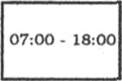
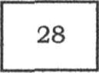
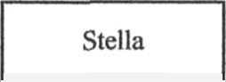
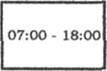
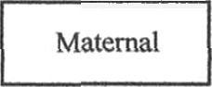
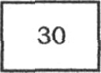
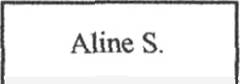
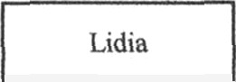
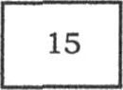
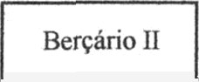
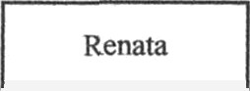
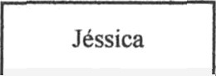
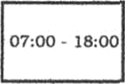
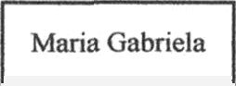
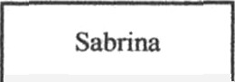
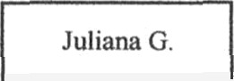
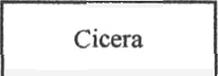
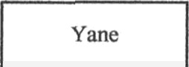
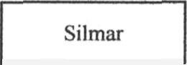

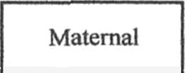
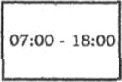
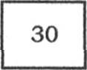

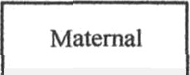
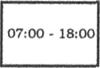
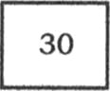

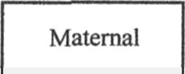
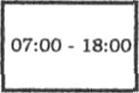
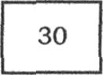
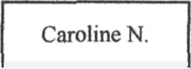
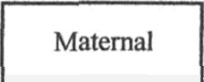
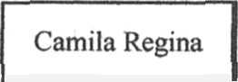
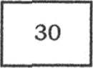
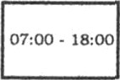
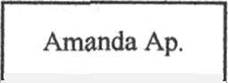
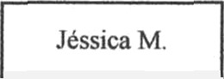
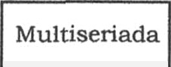
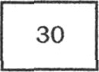
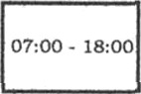
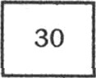
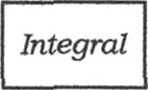
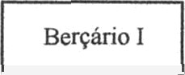
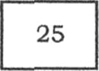
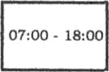
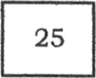
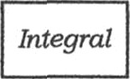
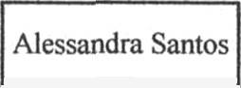
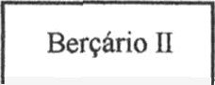

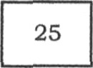
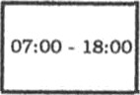
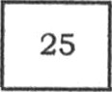
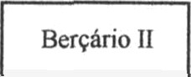
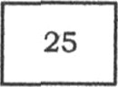
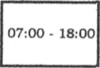
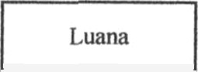
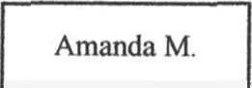
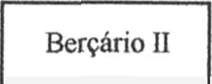
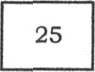
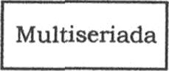
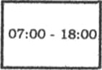
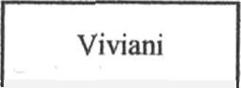
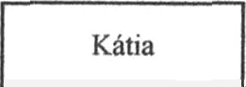


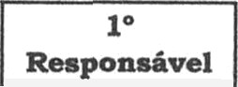
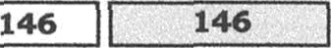
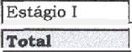
ite9mI Estágiol 29 Fernanda2iite9ml EstágioI

 |  |  | EstágioI | 22 | AlessandraAp.
°'no-is'o | 15 | Jntegmf | Maternal | 15 | AngélicaLaza
1zs |  |  | hs

